***Universidad Juan Pablo II – Cede de Matagalpa***

Nombres:

Jorge Adalberto Rivera L.

German de Jesús Matamoros

Profe:

Ing. Wilmer Palacios

Año y Carrera:

2do año de ing. En sistema de informática.

Asignatura:

Compiladores y traductores

Fecha:

01/06/2021

👨‍💻 AFD & Algoritmos Léxicos

Diagrama 1

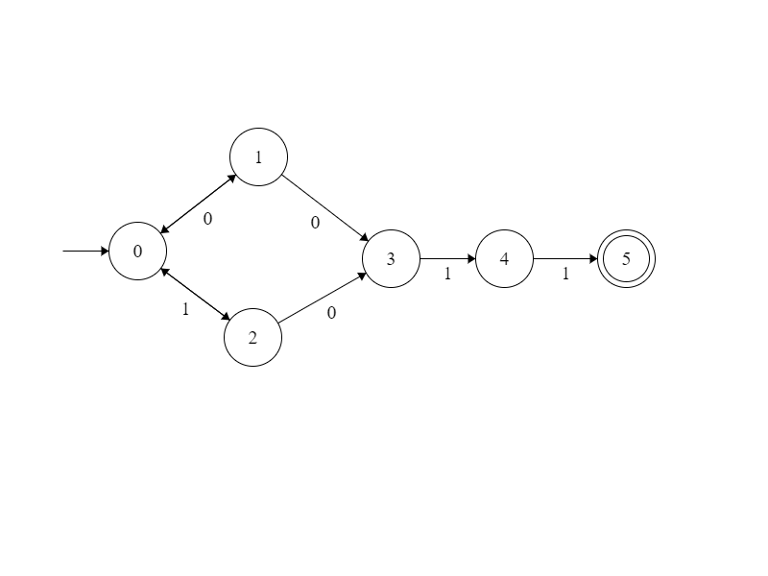

1

 ✔️ Dada los siguientes diagramas obtenga la **caracterización** del autómata:

**Q : {0,1,2,3,4,5}**

**F: {5}**

$∑$**: {1,0}**

**0 : Estado inicial**

✔️ La **tabla de transiciones** equivalente:

|  |  |  |
| --- | --- | --- |
|  | **0** | **1** |
| **0** | **1** | **2** |
| **1** | **3** | **0** |
| **2** | **3** | **0** |
| **3** | **-** | **4** |
| **4** | **-** | **5** |
| **# 5** | **-** | **-** |

✔️Y su **expresión regular** equivalente.

**(0|1)*011**

**✔️Trabajo realizado en google colab con Python**

**https://colab.research.google.com/drive/1cR9B-0m1CzGLs6RwIXco3-nRgYjEnzWK?usp=sharing**